Αρχιμηνιά κι αρχιχρονιά
Παραδοσιακό

Κάτσε να φας, κάτσε να πιεις,
κάτσε τον πόνο σου να πεις.
Κάτσε, κάτσε να τραγουδήσεις
και να μας, και να μας καλοκαρδίσεις

Αρχιμηνιά κι αρχιχρονιά
ψηλή μου δεντρολιβανιά
κι αρχή καλός μας χρόνος
εκκλησιά εκκλησιά με το άγιο θρόνος.

Αρχή που βγήκε ο Χριστός
άγιος και πνευματικός
στη γη να περπατήσει
και να μας καλοκαρδίσει.

Άγιος Βασίλης έρχεται
και δεν μας καταδέχεται
από την Καισαρεία
συ σ' αρχόντισσα κυρία.

Βαστάει κόλλα και χαρτί
ζαχαροκάντιο ζυμωτή
χαρτί και καλαμάρι
δες κι εμέ το παλικάρι.

Το καλαμάρι έγραφε
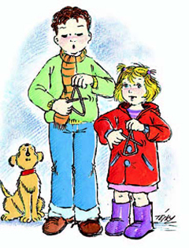
την μοίρα μου την έλεγε
και το χαρτί ομίλει
Άγιε μου καλέ Βασίλη.

https://youtu.be/XN3iVlrDpRI

